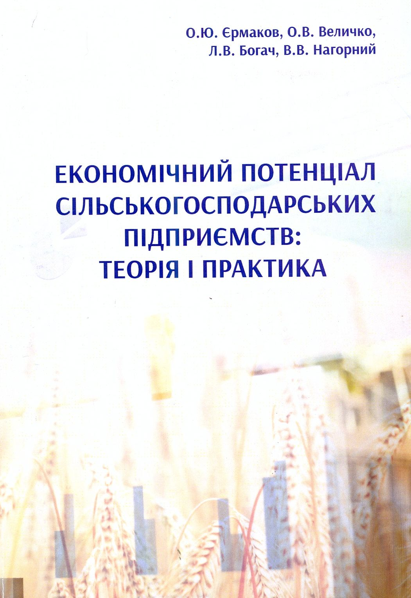

УДК 330:631.11

Єрмаков О. Ю., Величко О. В., Богач Л. В., Нагорний В. В.
Є 46 Економічний потенціал сільськогосподарських підприємств: теорія і практика: Монографія. За ред. Професора О. Ю. Єрмакова. – К.: «ЦП КОМПРИНТ», 2017. – 476 с.
У монографії у світі глобальних продовольчих та фінансових викликів, що постали на сучасному етапі перед аграрною сферою України, розглядаються теоретичні, методологічні, методичні й практичні аспекти формування та ефективного використання економічного потенціалу сільськогосподарськими підприємствами.
Дане наукове видання призначене для науковців, викладачів, аспірантів, студентів, фахівців та керівників аграрної сфери.

